Communiqué de presse de BirdLife Suisse et de Pro Natura du 30.11.2022

Diversité menacée : depuis 10 ans aucune avancée pour les aires protégées en Suisse

Cette semaine, la Convention de Berne à Strasbourg dresse le bilan des progrès réalisés par le réseau paneuropéen d’aires protégées « Emeraude ». Il y a dix ans, certains progrès étaient visibles en Suisse également. Mais alors que le réseau Emeraude ne cesse de s'étendre dans toute l'Europe, le processus est arrêté en Suisse : depuis dix ans, la Suisse n'assume plus son obligation de mieux protéger les espèces animales et végétales prioritaires au niveau international. Par conséquent, seul 1,4 % de ce qui serait nécessaire a été fait. Ainsi, la Suisse reste non seulement la lanterne rouge de l'Europe en matière de zones protégées, mais elle expose également ses espèces prioritaires à un risque d'extinction.

Le réseau Emeraude est un système paneuropéen d’aires protégées qui vise à conserver les espèces animales et végétales ainsi que les habitats menacés. Il y a dix ans, la Suisse participait encore à sa mise en place : le 30 novembre 2012, la Convention de Berne du Conseil de l'Europe a reconnu 37 sites Emeraude suisses. Mais l'Office fédéral de l'environnement (OFEV) avait déjà clairement énoncé à l'époque que « l'évaluation [de la Convention de Berne] montre également que d'autres sites doivent encore être recensés et soumis à la convention pour garantir la protection des espèces et milieux naturels Emeraude présents en Suisse » . Seules quelques espèces sont suffisamment couvertes par les sites annoncés et aucun habitat ne l’est. Jusqu'à présent, les désignations supplémentaires nécessaires n'ont jamais eu lieu, alors que le réseau Emeraude aurait dû être mis en place jusqu’en 2020 – un délai fixé par la Convention de Berne, que la Suisse avait d'ailleurs suggéré à l'époque.

La dernière chance n’a pas encore été saisie
En 2020, la Convention de Berne du Conseil de l’Europe a réalisé une analyse détaillée de la mise en œuvre du réseau Emeraude dans chaque pays. Au sujet de la Suisse, elle a déclaré : « Malheureusement, la Suisse n'a pas fait de progrès dans la désignation de nouveaux sites après 2012 » et « L'indice de réalisation des objectifs et la couverture des sites existants sont restés très faibles ». L'étude montre que la Suisse n'a réalisé que 1,4% de ce qui serait nécessaire – c'est-à-dire que seulement 1,4% des espèces et des habitats à protéger par le réseau Emeraude bénéficient de suffisamment de sites pour assurer leur conservation. La Suisse a obtenu une dernière chance : d'ici 2030, elle doit non seulement avoir mis en place le réseau Emeraude, mais aussi avoir élaboré et mis en œuvre les plans de gestion nécessaires⁴. Une exploitation agricole ou sylvicole adaptée est tout à fait autorisée dans les sites Emeraude, à condition qu'elle ne mette pas en danger les objectifs de protection.

Au cours des deux dernières années, aucun effort n'a pourtant été visible en Suisse pour protéger, avec les zones Emeraude nécessaires, les 140 espèces animales et végétales et les 43 habitats identifiés au niveau européen, pour lesquels la Suisse porte une responsabilité particulière. Selon les déclarations du Conseil fédéral au Parlement, la Confédération a tout simplement transféré toute la responsabilité du réseau paneuropéen aux cantons.

En matière d‘aires protégées, la Suisse est déjà la lanterne rouge de l'Europe. Si elle n'avance pas rapidement, elle manquera également son engagement pour 2030 et exposera ses propres espèces et habitats menacés à des risques encore plus élevés. Il s'agit pourtant de garantir la biodiversité et donc les services écosystémiques importants pour l'homme et l'économie.

Tableau tiré du bilan de la Convention de Berne de 2020 (note de bas de page 2) :

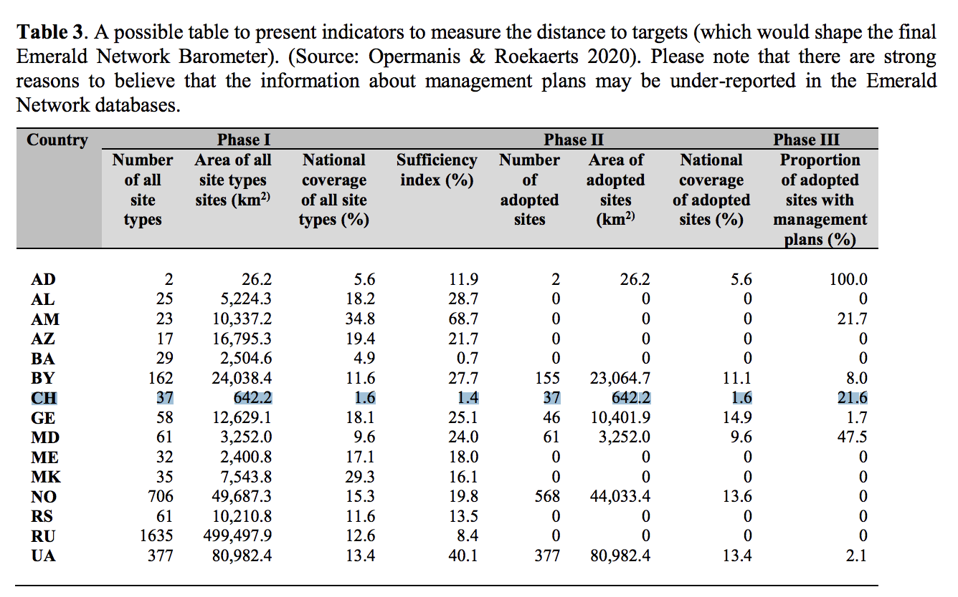

Contact :

François Turrian, directeur romand de BirdLife Suisse, 079 318 77 75
Friedrich Wulf, chef de projet Politique de la biodiversité, Pro Natura 079 216 02 06

Plus de 2400 sites dans 8 pays ont été reconnus à l’heure actuelle, en plus du réseau de sites Natura 2000 de l’UE.
https://www.bafu.admin.ch/bafu/fr/home/documentation/communique/anzeige-nsb-unter-medienmitteilungen.msg-id-46957.html
https://rm.coe.int/evaluation-of-the-2011-2020-emerald-network-workplan-and-proposal-of-a/1680a040a9
https://www.parlament.ch/fr/ratsbetrieb/suche-curia-vista/geschaeft?AffairId=20204645 https://www.parlament.ch/fr/ratsbetrieb/suche-curia-vista/geschaeft?AffairId=20213345
https://www.eea.europa.eu/data-and-maps/figures/share-of-country-designated-as

